Identification
utilisateur | SV
Environnement |  | Base de qualification rsa-q.cg93.fr
Priorité (5 la plus importante): |  | 1 2 3 4 5
Sévérité : |  | Mineur Majeur Critique Bloquante
Date de l’incident :
Qualification de l’anomalie : |  | Nom :  Le filtre « Filtrer par état du dossier » sur l’écran de recherche « Recherche par CER » |  |  |  | Date : 26/11/2013

Description pas à pas, cheminement du test :
Recherches → Par Contrats
Lorsque je décoche le filtre sur l’état du dossier, la requête DEBUG continue de prendre en compte l’état de « Droit ouvert et versable » et le « Non défini ».

Copie d’écran :

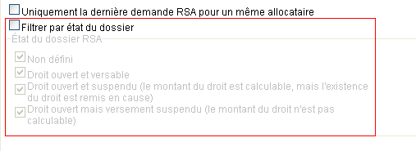

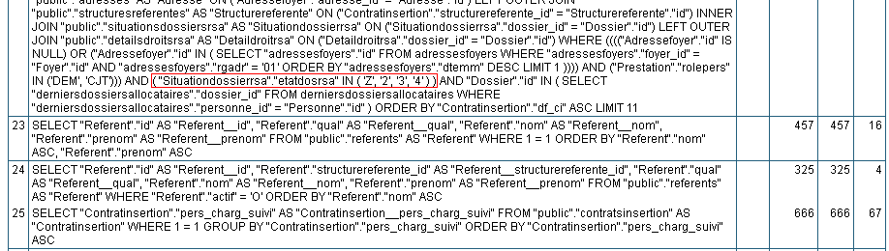

Résultats attendus : | Résultats obtenus lors du test :

